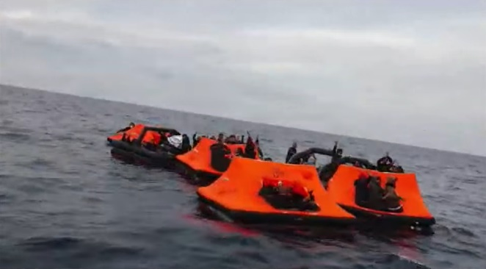
Geachte _______________
Wij van ____________ staan ingeschreven als een organisatie in ____________
We willen uw aandacht vragen voor de pushbacks van migranten in de Egeïsche Zee, die nog steeds aan de gang zijn en worden uitgevoerd door de Griekse regering. We verzoeken u deze kwestie aan de orde te stellen in het Europees Parlement en u er zo sterk mogelijk tegen te verzetten.
In de periode van 1 maart 2020 tot 21 maart 2021 hebben de Ngo’s Aegean Boat Report, Legal Centre Lesvos en Mare Liberum 370 pushback-incidenten gedocumenteerd. Daarbij zijn 10.898 mannen, vrouwen en kinderen tegen hun wil weggevoerd uit Griekse wateren - en in een toenemend aantal gevallen vanaf de Egeïsche eilanden – naar Turkse wateren gedreven.
De videobeelden en directe ooggetuigenverslagen die de ngo’s hebben verzameld, laten zien dat Griekse kustwachtschepen wapens afvuren naar boten met daarop ongewapende mannen, vrouwen en kinderen. Ook is te zien dat de kustwacht en andere Griekse officieren in uniform, waaronder de haven- en reguliere politie en het leger, deze mensen dwingen om ‘boten’ op te gaan - die eigenlijke geen boten zijn maar motorloze reddingsvlotten, in feite opblaasbare tenten - en hen daarop laten drijven op open zee.
We zijn van mening dat we twee bijzonder aangrijpende - zeer recente - voorvallen met u moeten delen.
In het eerste, op 17 februari 2021, werden twee kinderen uit een vluchtelingenkamp op het eiland Samos gehaald door Griekse officieren die hen vertelden dat ze COVID-19-tests zouden ondergaan. In plaats daarvan brachten de officieren hen onder dwang naar Griekse kustwachtschepen en gooiden ze hen vervolgens op een reddingsvlot.
Op vrijdag 19 maart 2021 werden zeven mannen gedwongen een reddingsvlot op te gaan, waarbij hun handen waren vastgebonden met plastic ‘handboeien’. Ze werden opgepikt door de Turkse kustwacht, maar van de zeven zijn er twee verdronken, van wie de lichamen zijn teruggevonden. Eén man is bij aankomst aan land met spoed naar het ziekenhuis van Cesme in Turkije gebracht en een ander is nog steeds vermist, vermoedelijk dood. Dat betekent dat tenminste drie - en vrijwel zeker vier - onschuldige mensen die op zoek waren naar een veilige plek om te wonen, in plaats daarvan zijn gedood doordat de regering van een Europese lidstaat hen op reddingsvlotten heeft gedwongen, geboeid heeft en daar heeft achtergelaten.
Deze immorele, ongerechtvaardigde en illegale handelingen staan niet op zichzelf.
Uit cijfers van de Griekse regering blijkt dat 3.973 mannen, vrouwen en kinderen geregistreerd zijn in vluchtelingenkampen op de Egeïsche eilanden tussen 1 maart en 31 december 2020. In dezelfde periode werden echter 9.741 mensen door de Griekse regering via zeeroutes teruggedreven.
Van 1 januari tot 21 maart 2021 meldde de Griekse regering dat 590 mannen, vrouwen en kinderen geregistreerd zijn als nieuwkomers in de vluchtelingenkampen op de eilanden. In dezelfde periode heeft Aegean Boat Report 46 pushbacks gedocumenteerd, waarbij 1.157 mannen, vrouwen en kinderen - geheel tegen hun wil, en in directe overtreding van het internationaal recht - op motorloze reddingsvlotten zijn gezet en zijn verdreven. Ten minste drie mensen zijn hierdoor overleden.
In internationale kringen heeft de Griekse regering op deze onthullingen gereageerd door ze te ontkennen, maar binnen de Griekse media hebben leden van de regering de pushbacks omschreven als ‘het recht van Griekenland’ en ‘het juiste voor Griekse burgers’.
Dit is niet de enige reactie geweest. De Griekse regering is ook begonnen met het publiekelijk aanvallen van de organisaties die deze illegale activiteiten documenteren, door zonder bewijs te beweren dat zij - de organisaties - in feite de wet overtreden. Op 16 maart 2021 brachten tien Griekse hulporganisaties een gezamenlijke verklaring uit waarin ze de Griekse regering specifiek verzochten te stoppen met de pushbacks en met de aanvallen op organisaties die deze illegale handelingen onder de aandacht van het publiek brengen.
We willen u niet de les lezen over de schokkende omstandigheden van waaruit deze mannen, vrouwen en kinderen zijn gevlucht. Het is hoe dan ook de plicht van de regeringen van de landen waar ze aankomen om hun asielaanvraag in behandeling te nemen en te beslissen of ze in aanmerking komen voor de vluchtelingenstatus.
En het is het recht van deze mensen dat hun aanvraag volledig en eerlijk in behandeling wordt genomen. Het is absoluut illegaal - en niet te vergeten ook immoreel - om onschuldige mannen, vrouwen en kinderen onder dwang van Europees grondgebied te verwijderen om hen dat recht te ontzeggen.
Als organisatie gevestigd in de EU, waar we geloven de EU een baken kan en moet zijn van legaal en fatsoenlijk gedrag jegens mensen in nood, en een beschermer en promotor van het internationaal recht, verzoeken wij u om deze kwestie aan de orde te stellen in het Europees Parlement en in andere EU-gerelateerde functies die u mogelijk bekleedt.
Aarzelt u niet contact met ons op te nemen voor meer informatie en om ons te informeren over uw voortgang wat betreft deze cruciale kwestie.
Hoogachtend,

_____________________

